Vademecum per Docenti a contratto
Sistema di Assicurazione della Qualità di Ateneo

Nella sua piena autonomia, in coerenza con le proprie finalità statutarie, l’Università degli Studi di Perugia realizza la propria visione della qualità della didattica, della ricerca e terza missione, facendo sì che in tutti i suoi Dipartimenti e CdS siano attivati processi di pianificazione, monitoraggio e autovalutazione. Tali processi sono strutturati in modo da consentire la pronta rilevazione di problemi, il loro adeguato approfondimento e l’impostazione di possibili soluzioni.
Lo schema sotto riportato rappresenta l’organigramma di Ateneo, che facilita la descrizione dell’architettura del sistema di AQ individuando i principali attori responsabili coinvolti.
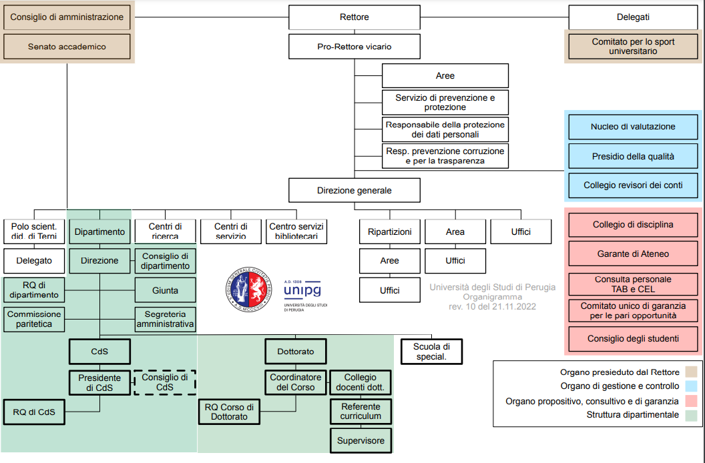

LINK UTILI: dove fare, che cosa
 |  | - Consultare le informazioni sul sistema di autenticazione unico di Ateneo per l'accesso ai servizi informatici  - Accedere all’account, verificarne lo stato, modificare la password, e visualizzare l'elenco dei servizi attivi | https://www.unipg.it/servizi/servizi-on-line/cua
SYLLABUS |  | Inserire il programma dei moduli/insegnamenti svolti all’interno di un CdS (obiettivi formativi, testi di riferimento, modalità di valutazione…) | https://www.unipg.u-gov.it/
 |  | Mettere a disposizione materiali di studio per gli studenti | https://www.unistudium.unipg.it/
 |  | - Inserire le date degli appelli d’esame  - Verbalizzare gli esami  - Compilare il registro delle lezioni e il diario degli impegni | https://unipg.esse3.cineca.it/auth/Logon.do
 |  | - Consultare i risultati della valutazione della didattica  - Concedere il nullaosta per la visualizzazione pubblica dei risultati | https://sisvaldidat.unifi.it

